**MVC (Model – View – Controller)**

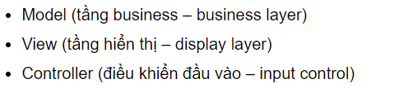

* Model: chứa các dữ liệu giúp cho việc dịch chuyển dữ liệu trong mô hình được tốt hơn.
* View: hiển thị dữ liệu, nhận dữ liệu về và hiển thị dữ liệu cho người dùng
* Controller: điều hướng, nhận request của người dùng, tương tác với model để lấy thông tin và gửi cho view để hiển thị lại cho người dùng.

**Khi tạo Project thì nó sẽ bao gồm các cấu trúc sau:**

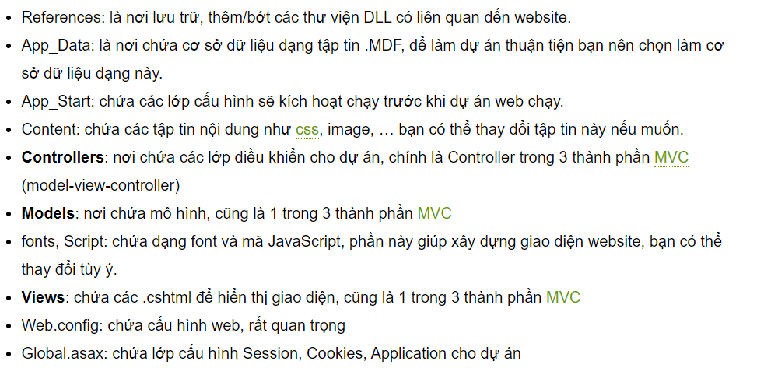

**Cách tạo sự tương tác giữa Model View Controller**

* Khi tạo ra Controller thì tên bắt buộc phải đặt theo quy tắc (Name + Controller)
* Khi run thì đường dẫn được chạy lên sẽ có dạng ( Địa chỉ + tên controller + / + tên method ví dụ như <https://localhost:44366/Home/Index>.
* url: controller / action/ id mặc định action ban đầu sẽ là Index. Đây là cơ chế routes
* đặt tên model = Name + Model